
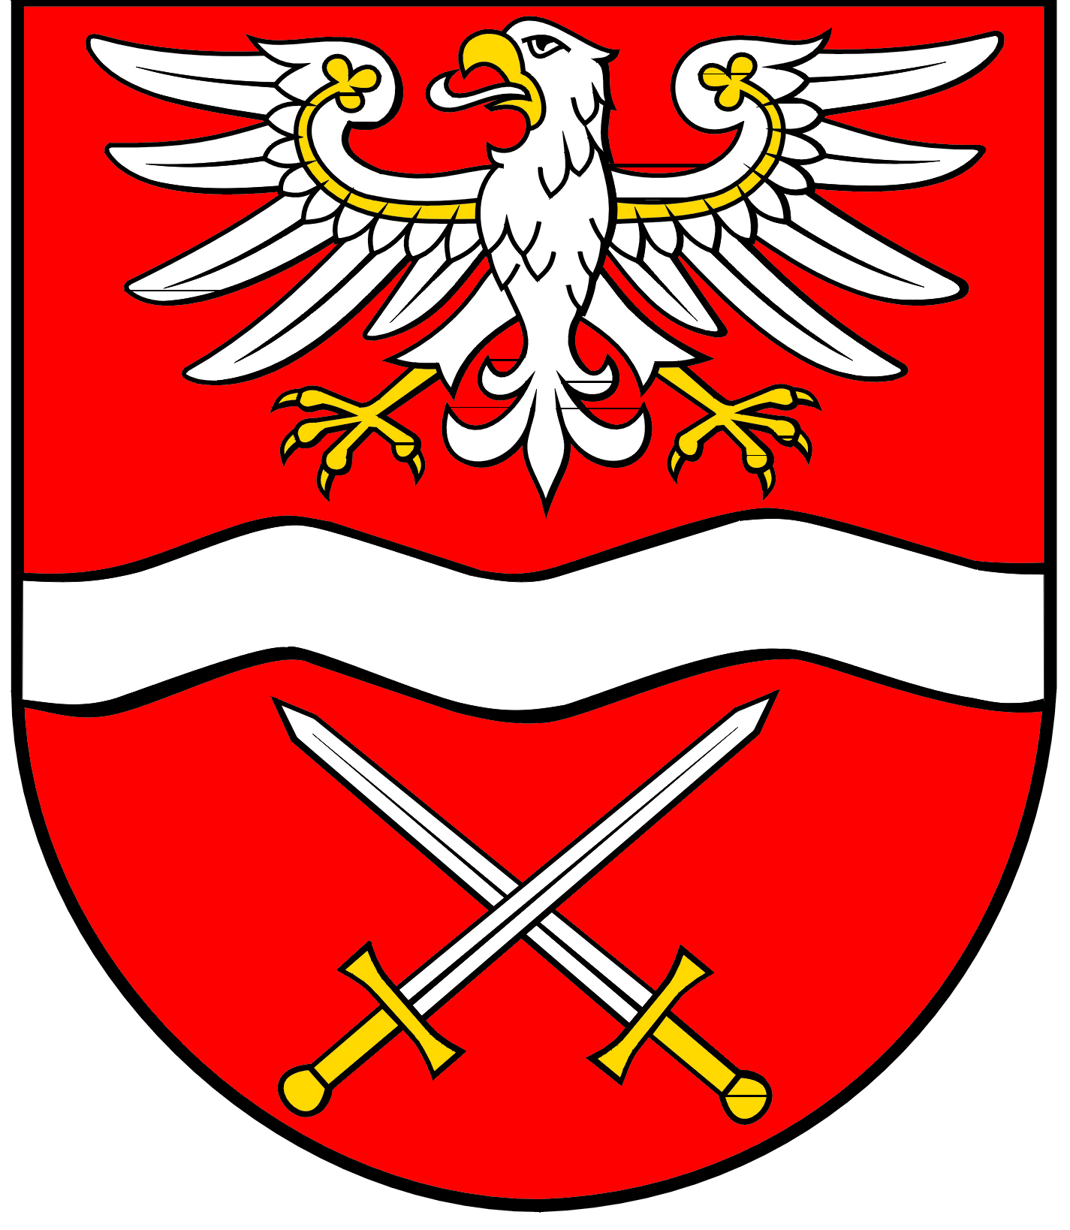
POWIATOWY

SZKOLNY ZWIĄZEK SPORTOWY

W SOCHACZEWIE

ul. marsz. Józefa Piłsudskiego 65, 96-500 Sochaczew, tel.: 46 864 18 30, faks: 46 864 18 71

Komunikat Końcowy
Powiatowych Igrzysk Młodzieży Szkolnej
w czwórboju LA szkół podstawowych - dziewcząt i chłopców
Młodzieszyn, 9 kwietnia 2025 r.

Dziewczęta

Kolejność:
- Szkoła Podstawowa nr 6 Sochaczew 1207/8 pkt.
- Szkoła Podstawowa Teresin 1110/6
- Szkoła Podstawowa nr 7 Sochaczew 960/5
- Szkoła Podstawowa Kozłów Biskupi 833/4
- Szkoła Podstawowa Iłów 828/3
- Szkoła Podstawowa Brzozów Stary 566/3

Chłopcy
Kolejność:
- Szkoła Podstawowa nr 6 Sochaczew 941/8 pkt.
- Szkoła Podstawowa Kozłów Biskupi 764/6
- Szkoła Podstawowa Teresin 663/5
- Szkoła Podstawowa Iłów 630/4
- Szkoła Podstawowa Brzozów Stary 619/3
- Szkoła Podstawowa nr 7 Sochaczew 694/3
Szkoła Podstawowa Brochów 1 pkt.

Powiatowy Szkolny Związek Sportowy dziękuje uczniom szkół podstawowych w Młodzieszynie i nauczycielom wychowania fizycznego za pomoc przeprowadzeniu zawodów.

